PHP基本语法练习题
- 语言环境：
  - 实现要求： 使用PHP基本语法做笔记整理与实现效果。
- 代码实现（选做题）：
- 参考如下效果，实现动态改变网页背景。
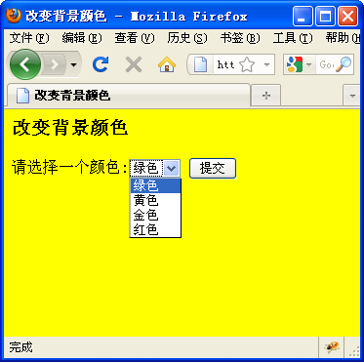
- 参考如下界面做一个计算器：
